

**COMMINGES**

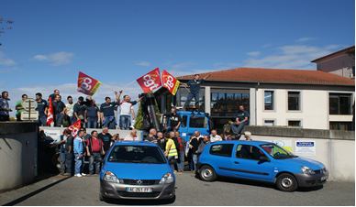

**Le personnel actif et inactif du Comminges**

**s’est fortement mobilisé ce jour, dans le cadre de la journée nationale d’actions**

**pour défendre notre protection sociale, nos activités sociales et de santé.**

**En effet, nos directions en l’occurrence ERDF remettent en cause**

**le détachement de la correspondante SLVie élue au mois de JUIN.**

**Conformément au statut national et au règlement commun de la CMCAS de TOULOUSE.**

**Ce positionnement est inadmissible et incompris de la part de l’ensemble des affiliés,**

**quant on connaît le rôle social incontournable de ce mandat. (les arguments ont été donnés par les différents intervenants et par le secrétaire général de la CMCAS)**

**La rencontre avec le hiérarchique mandaté par l’employeur a permis de poser**

**la revendication principale, l’emploi ; sachant qu’au sein du service auquel est rattachée**

**la correspondante, 4 postes ne sont pas pourvus.**

**Les revendications en emploi (technique clientèle, exploitation) ont été exprimés**

**par l’ensemble des grévistes.**

**L’accent a été mis également sur les conséquences de la loi transition énergétique débattue au parlement la semaine dernière ; cette loi, au-delà d’ouvrir à la concurrence les concessions hydrauliques, (qui est  la spoliation du bien commun national) pourrait permettre la remise en cause des concessions de la distribution en ce qui concerne ERDF et GRDF.**

**L’ensemble des usagers de nos énergies vont être lourdement pénalisé de part l’augmentation importante du prix du gaz et de l’électricité.**

**L’ensemble du personnel (régie, erdf-grdf, edf SA du Comminges) restera mobilisé sur le détachement de la correspondante et sur l’ensemble des dossiers**

**(notamment de l’emploi et des structures du service public).**

**PS : le personnel au vu des réponses négatives des directions a décidé la reconduction**

**de l’action sous différentes formes….**

Saint Gaudens le 16 octobre 2014

Section Syndicale CGT COMMINGES